**都护府功能策划**

# 文档历史

版本创建

|  |  |  |  |
| --- | --- | --- | --- |
| 版本 | 时间 | 作者 | 参与者 |
| V1.0 |  |  | 程序：  策划：  测试： |

修订记录

文档定义

|  |
| --- |
| 文档定义 |
| 蓝色:待定的内容 |
| 红色：重要信息 |
| 绿色：//注释文字 |
| ~~删除线：已删除的内容~~ |
| 灰色:暂时不做的部分 |
| 黄底：文档提交程序后修改的内容，下一次修改，并将前一次的颜色去掉 |

文件状态

|  |  |  |
| --- | --- | --- |
| 文件状态：  [√] 初稿  [ ] 版本修订  [ ] 正式发布 | 文件标识： |  |
| 当前版本： |  |
| 负责人员： |  |
| 完成日期： |  |

# 目录

目录

文档历史 1

目录 2

系统简介 4

1、背景 4

2、系统概述 4

3、设计目的 4

4、名词解析 4

5、全局配置 4

一、 都护府基础 5

1.1功能开启 5

1.2临时都护府 5

1.2.1建立都护府 5

1.2.2建立都护府界面 6

1.2.3支持都护府 10

1.2.4支持都护府界面 12

1.3正式都护府 12

1.4加入都护府 12

1.4.1申请加入都护府 12

1.4.2邀请加入都护府 14

1.4.3同意邀请 15

1.4.4加入都护府界面 16

1.4.5同意&拒绝申请 17

1.4.6申请列表界面 18

1.4.7进入都护府 18

1.5退出都护府 19

1.6转让都护府 19

1.7解散都护府 19

1.8弹劾都护 20

1.8.1弹劾界面 21

二、都护府信息 21

2.1公共都护府信息 21

2.2个人都护府信息 22

2.3都护府职务&人数 22

三、都护府升级 23

3.1都护府升级 23

3.1.1都护府升级界面 24

3.2都护府消耗 25

3.3捐献功能 25

3.3.1捐献界面 26

四、都护府功能 27

4.1都护府任务 27

4.1.1都护府任务界面 27

4.2都护府副本/城战 28

4.4都护府技能 28

4.4.1都护府技能开启界面 31

4.4.2都护府技能学习界面 32

4.5都护府商店 32

4.5都护府荣誉榜 33

4.5.1荣誉榜界面 34

五、PK模式补充 34

六、其它 34

6.1都护府频道 34

6.2都护府公告 35

6.3都护府消息 35

6.4都护府排行榜 36

七、界面相关 36

重点1：文字颜色&相关格式 36

重点2：界面流程图！！ 37

a.无都护府界面流程图 37

b.有都护府界面流程图 38

重点3：飘字提示 38

7.1都护府详情界面 39

7.2都护府成员界面 39

7.2.1升降职务 40

7.2.1群发消息界面 42

7.2.2邀请列表 43

7.3都护府功能界面 44

总流程/架构图 44

功能checklist 44

脚本需求 44

需求1 45

DB后台需求 45

功能点1 45

美术 45

资源1 45

# 系统简介

## 1、背景

无

## 2、系统概述

## 3、设计目的

## 4、名词解析

活跃都护府：昨天或今日内有获得过建设度的都护府

## 5、全局配置

--都护府功能开启等级，功能开启后可以创建都护府以及加入都护府

ClanUnlockLevel = 30,

--创建都护府消耗的铜币

BuildClanCostGold = 100,

--创建都护府消耗的银元宝

BuildClanCostCopper = 100,

--临时都护府存在最长时间(分钟)

TempClanLastTime = 60,

--临时都护府转正所需要支持者人数

TempClanSupporter = 1,

--离开都护府后，扣除声望的万分比

QuitClanReputationTax = 8000,

--可被转让都护府长所需加入都护府的时间（小时），包括弹劾发起者所需加入都护府时间

GetClanSurveyTime = 1

--都护离线天数，达到该天数则可被弹劾

PatriarchOfflineDay = 3

--群发消息的冷却时间(秒)

ClanMessageCD = 600

# 都护府基础

## 1.1功能开启

* 当玩家达到15级后，开启都护府功能

### 1.2.1建立都护府

* 玩家建立都护府需要满足以下条件

1. 都护府功能开启
2. 消耗金币+金元宝，全局配置

* 都护府名称限制

1. 无法使用敏感字符，参考玩家起名字的限制。
2. 无法使用已有都护府名称
3. 都护府名称长度为4~12个字符

* 都护府成立

1. 都护府成立后，会自动在上方走马灯+世界频道发送公告“都护府XXXXX成立了，欢迎大家前来加入！~~”~~
2. 上方走马灯每个账号仅限第一次建立都护府时免费发送1次，以后可以通过消耗喇叭道具发送该公告。

### 1.2.2建立都护府界面

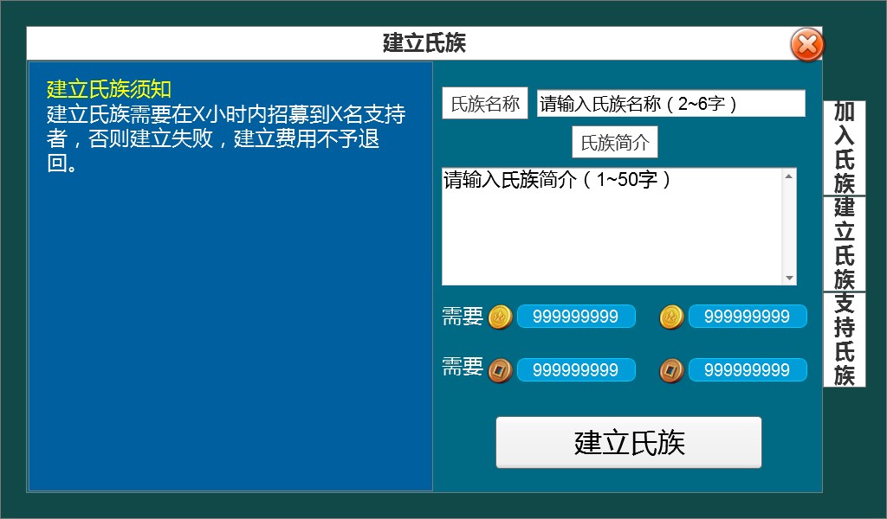

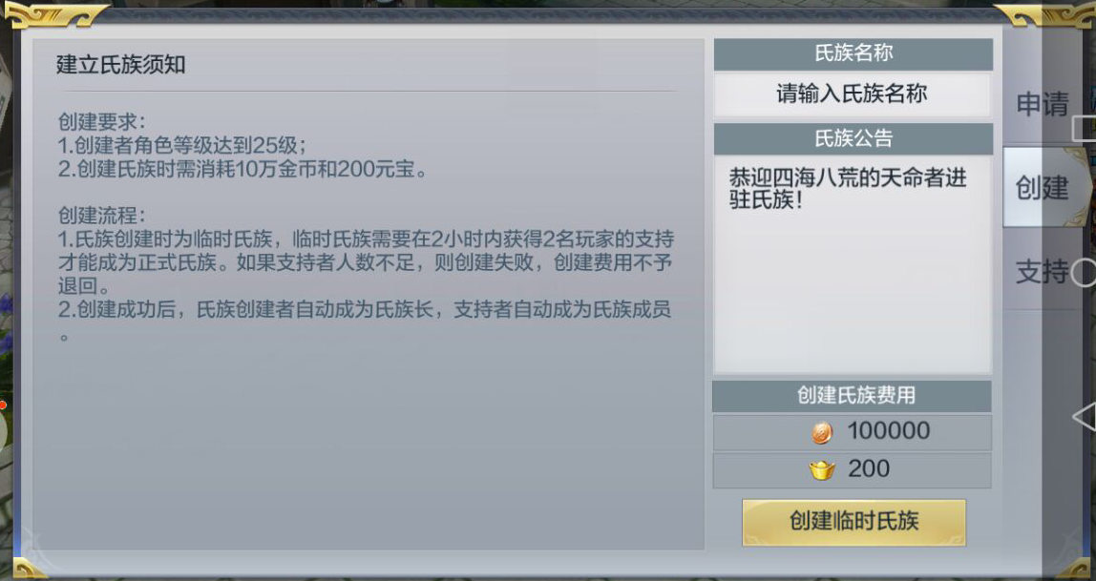

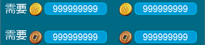只需要：金币+元宝

* 左侧说明栏可以上下拖动，拖动到底部时，内容可以最多额外拉出2行字的距离。松手后会自动在0.1秒内快速弹回底部。并且内容拉出超过原先底部/顶部的距离时，界面底部处会有发光效果。
* 都护府名称最多输入6个字，都护府公告最多输入50个字， 超过则无法继续输入。点击文本位置打开修改界面。界面内容根据所需要修改的是都护府名称或都护府公告相应变化。
* 点击后需要客户端进行一次建立都护府判断流程后弹出二次确认框。
* 公告修改部分请参考6.2都护府公告
* 都护府名称默认为“修改都护府名称”
* 都护府公告默认为“请修改都护府公告”
* 都护府名称修改流程



* 建立都护府判断流程图



* 消耗资源数字颜色请参考重点1：文字颜色&相关格式

#### 1.2.2.1二次确认框

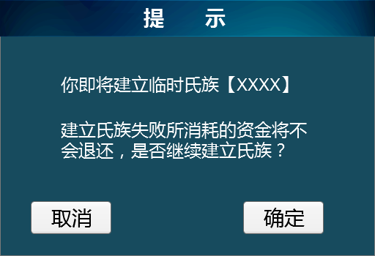

* 在二次确认提示框确认时，仍然需要对建立都护府的条件全部再次进行检测（具体流程参考建立都护府流程）。全部都通过则建立临时都护府成功。
* 点击界面外位置关闭该界面
* 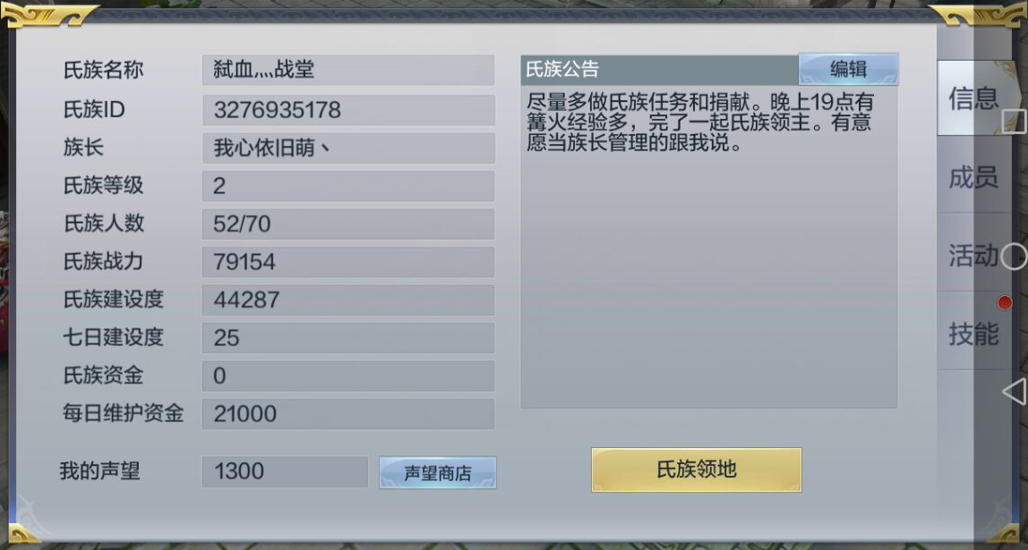

## 1.4加入都护府

### 1.4.1申请加入都护府

* 申请加入都护府的限制

1. 已有都护府的玩家无法申请加入都护府
2. 建立了临时都护府的玩家（不包括临时都护府的支持者）无法申请加入都护府
3. 玩家无法申请加入人员已满的都护府

* 申请加入都护府流程



* 申请加入都护府的入口

1. 通过特定玩家在世界频道中发布的招募消息的超链接
2. 通过加入都护府界面

### 1.4.2邀请加入都护府



收到别人对自己发出加入都护府的邀请时，将会在界面右侧弹出以下提示框

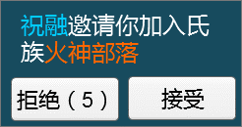

* 倒数5秒后，如果玩家没有任何操作，则默认拒绝并自动关闭提示框。
* 拒绝按钮处的数字为剩余的倒数时间。
* 玩家已经有都护府的情况下，自动默认拒绝所有都护府邀请。
* 设置中需要添加【自动拒绝所有非好友的都护府邀请】，玩家勾选后将会自动拒绝所有非自己好友的都护府邀请。
* 邀请入口

1. 7.2都护府成员界面中邀请按钮

* 当玩家主动拒绝（需要玩家手动点击拒绝）加入都护府的邀请达到3次时，则自动为玩家勾选【自动拒绝所有非好友的都护府邀请】功能。该功能每个角色仅生效1次。

### 1.4.3同意邀请



### 1.4.4加入都护府界面

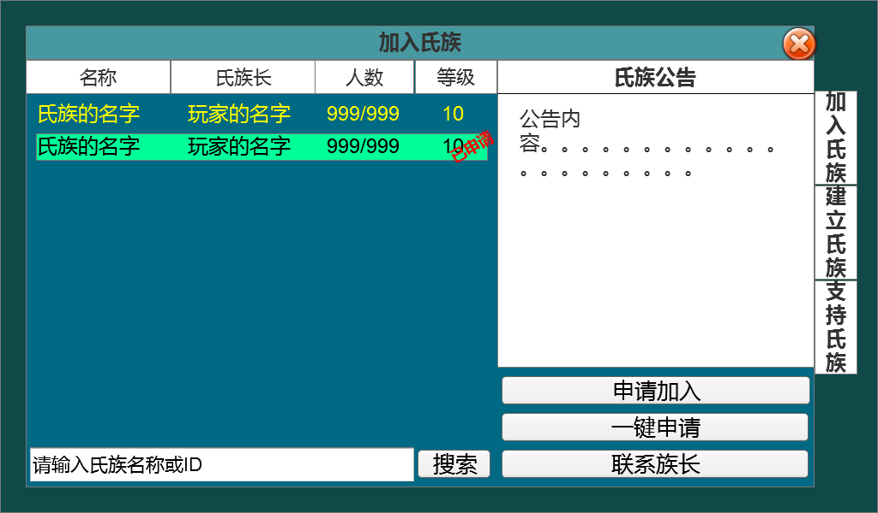

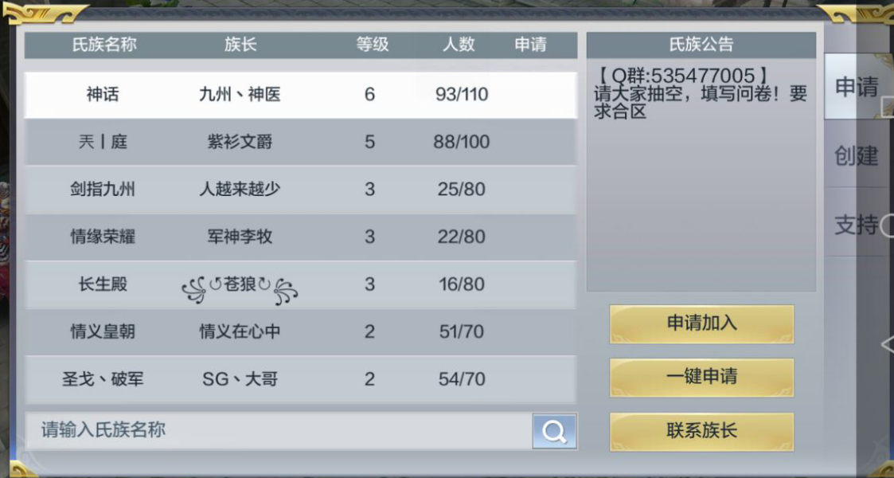

* 【已申请】标签显示规则：当自己在该都护府的申请列表中时，会显示在如图的相应位置。当自己申请被拒绝或因为其它原因不在该都护府的申请列表中之后，取消该标签的显示。
* 右侧页签规则：如果有都护府，无法看到建立都护府&支持都护府的页签
* 都护府栏规则

1. 【默认内容】显示所有活跃都护府，根据等级高低，从上往下排列。等级相同则根据到达该等级的时间先后排列。
2. 被选中的都护府高亮显示
3. 初始显示10个都护府，玩家可以通过下拉来显示更多的都护府。最多显示200个。

* 搜索规则

1. 搜索文本框最多支持输入20个字符，超过则无法继续输入。
2. 搜索目标为都护府名字。
3. 搜索匹配规则为【A*】，【*】为任意数量的任意字符，【A】为搜索内容。
4. 若搜索内容为纯数字，则优先搜索100%匹配都护府的ID，再根据规则1搜索其它都护府名字。
5. 若空置搜索，则将其都护府栏重置显示为默认内容。
6. 搜索不到内容，则界面中显示文字“搜索不到符合条件的都护府”

* 【申请加入】

1. 若未选中都护府，则飘字提示“请点击选择想要加入的都护府”

* 【一键申请】

1. 一键申请有5分钟CD，处于CD中则飘字提示“还有X分钟才能再次一键申请”
2. 若玩家未开启都护府功能，则飘字提示“要X级才能加入都护府”
3. 一键申请将会对符合下列条件的20个随机都护府发起申请
   1. 活跃都护府
   2. 都护府人员未满
   3. 自己不在该都护府申请列表内
   4. 今日内未对该都护府发起过申请
4. 如果没有合适的都护府可以申请，则飘字提示“没有合适的都护府可以申请”

* 【联系都护】点击后，对该都护府的都护府长发起私聊。私聊相关功能参考好友策划案。

### 1.4.5同意&拒绝申请

* 同意申请相关

1. 同意申请需要2级以上职务权限
2. 拥有权限的都护府成员，当有新加入都护府申请时会有红点提示。
3. 达到都护府成员上限时，无法再同意玩家进入都护府的申请要求

* 同意申请流程图



* 拒绝申请需要2级以上职务权限
* 拒绝申请流程图



### 1.4.6申请列表界面

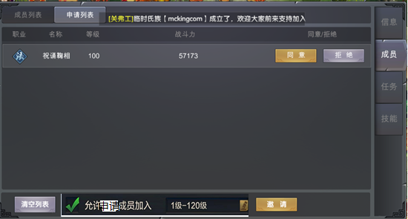

* 点击申请玩家条目

1. 高亮显示被选中的玩家，并弹出玩家操作TIPS
2. 点击TIPS以外的任意位置时，关闭TIPS并取消选中的高亮。

* 【同意】【拒绝】点击按钮时，若权限不足，则飘字提示“权限不足”
* 玩家根据申请时间顺序先后从上至下进行排序
* 对玩家进行操作后，注意要停留在当前所在页数。
* 职业图标，若玩家不在线则灰色显示。
* 清空列表：相当于拒绝所有玩家的申请。流程与拒绝玩家申请加入一样。
* 【邀请】按钮相关同成员列表界面
* 如果玩家有权限同意入族申请时，都护府中有未读的申请者，则会在以下位置有红点提示：

1. 主界面都护府功能ICON处
2. 都护府成员页签处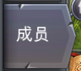
3. 申请列表标签处
4. 如果有别的同样有权限的玩家处理了该申请，则需要自动取消红点提示。



当选择勾选了“允许申请成员加入”时，系统自动对条件进行判定自动加入

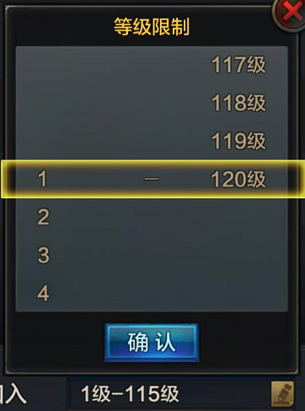等级设定可以做选择

当没有勾选“允许申请成员加入”时，需要有权限的成员手动做操作“同意”“拒绝”

### 1.4.7进入都护府

* ~~成为了都护府成员后，自动取消所有加入都护府的申请&对临时都护府的支持~~
* 进入都护府时，默认为普通成员
* 新都护府成员进入都护府后

1. 如果该成员不在线，系统自动在都护府频道发送都护府消息“XXXX加入了都护府，都护府越来越强大了！”
2. 如果该成员在线，则该成员自动在都护府频道发送消息“大家好，以后请多多关照”

## 1.5退出都护府

* 以下情况无法退出都护府

1. 都护府长一般情况下无法主动退出都护府，当都护府中除了都护府长本身以外没有任何成员时，可以主动退出都护府。
2. 弹劾都护期间，拥有继任都护投票数的玩家，无法退出都护府。

* 玩家退出都护府后进行以下处理

1. 个人都护府扣除一定百分比（全局配置）

* 当都护府长被动离开都护府时，都护府长接任顺序如下

1. 离线时长不超过3天
2. 职位最高
3. 加入都护府时间最长

### 1.5.1退出都护府界面

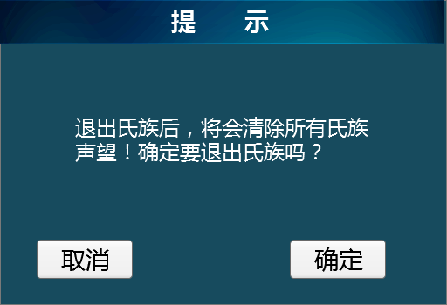

* 退出都护府流程图



## 1.6转让都护府

* 都护府长可以自行转让都护府长的职位。
* 被转让都护府长职位的目标，必须加入都护府超过3天。
* 转让后，原都护府长自动变为都护府普通成员。

## 1.7解散都护府

* 当达成以下条件，都护府将会自动解散

1. 都护府人数为0
2. 都护府在线人数不足1人并持续1月（程序决定）
3. 解散都护府规则，要在建立都护府的界面中有明确提示。

# 二、都护府信息

## 2.1公共都护府信息

* 公共都护府信息是指该都护府的信息，包含以下内容

1. 都护府等级
2. 建设度
3. 都护府资金
4. 过去七日内获得建设度总和
5. 每日消耗建设度
6. 都护府战力，等于都护府所有成员战斗力的总和

## 2.2个人都护府信息

* 个人都护府信息包含以下内容

1. 都护府声望
2. 都护府技能
3. 加入都护府时间
4. 离线时间，在线则显示为在线
5. 过去七日内获得声望总和
6. 加入都护府后，总共获得的声望

## 2.3都护府职务&人数

* 都护府职务权限详情

|  |  |  |  |  |  |  |  |
| --- | --- | --- | --- | --- | --- | --- | --- |
| 职务名称 | 发布公告 | 建造 | 逐出 | 同意加入 | 任免 | 群发消息 | 职务等级 |
| 都护 | √ | √ | √ | √ | √ | √ | 1 |
| 副都护 | √ | √ | √ | √ | √ | × | 2 |
| 普通成员 | × | × | × | × | × | × | 7 |

* 【逐出】

1. 仅能对职务等级比自身低的都护府成员使用。
2. 若今日已踢出成员数量/目前剩余成员数量>50%，则无法继续踢出成员。

* 【任免】仅能对职务等级比自身低的都护府成员使用，且任免前后的职务等级都必须比自身职务等级低1级。
* 职务获得

1. 都护府长为建立临时都护府的玩家转换为正式都护府时，自动获得
2. 副都护由都护任命获得

* 都护府职务及数量上限表

|  |  |  |  |
| --- | --- | --- | --- |
| 都护府等级 | 职务 | 职务名称 | 职务数量 |
| 0 | 1 | 都护 | 1 |
| 1 | 1 | 都护 | 1 |
| 2 | 1 | 都护 | 1 |
| 3 | 1 | 都护 | 1 |
| 4 | 1 | 都护 | 1 |
| 5 | 1 | 都护 | 1 |
| 6 | 1 | 都护 | 1 |
| 7 | 1 | 都护 | 1 |
| 8 | 1 | 都护 | 1 |
| 9 | 1 | 都护 | 1 |
| 0 | 2 | 副都护 | 2 |
| 1 | 2 | 副都护 | 2 |
| 2 | 2 | 副都护 | 2 |
| 3 | 2 | 副都护 | 2 |
| 4 | 2 | 副都护 | 2 |
| 5 | 2 | 副都护 | 2 |
| 6 | 2 | 副都护 | 2 |
| 7 | 2 | 副都护 | 2 |
| 8 | 2 | 副都护 | 2 |
| 9 | 2 | 副都护 | 2 |
| 0 | 22 | 普通成员 | 120 |
| 1 | 22 | 普通成员 | 120 |
| 2 | 22 | 普通成员 | 120 |
| 3 | 22 | 普通成员 | 120 |
| 4 | 22 | 普通成员 | 120 |
| 5 | 22 | 普通成员 | 120 |
| 6 | 22 | 普通成员 | 120 |
| 7 | 22 | 普通成员 | 120 |
| 8 | 22 | 普通成员 | 120 |
| 9 | 22 | 普通成员 | 120 |
| 0 | 99 | 所有成员 | 30 |
| 1 | 99 | 所有成员 | 40 |
| 2 | 99 | 所有成员 | 50 |
| 3 | 99 | 所有成员 | 60 |
| 4 | 99 | 所有成员 | 70 |
| 5 | 99 | 所有成员 | 80 |
| 6 | 99 | 所有成员 | 90 |
| 7 | 99 | 所有成员 | 100 |
| 8 | 99 | 所有成员 | 110 |
| 9 | 99 | 所有成员 | 120 |

# 三、都护府升级

## 3.1都护府升级

* 都护府升级需要职位权限，详见都护府职务
* 都护府升级需要消耗建设度、都护府资金，在表格中配置
* 都护府升级后人数上限会增加，具体在表格中配置
* 都护府升级后，对都护府的提升详见各功能
* 都护府升级流程图



### 3.1.1都护府升级界面

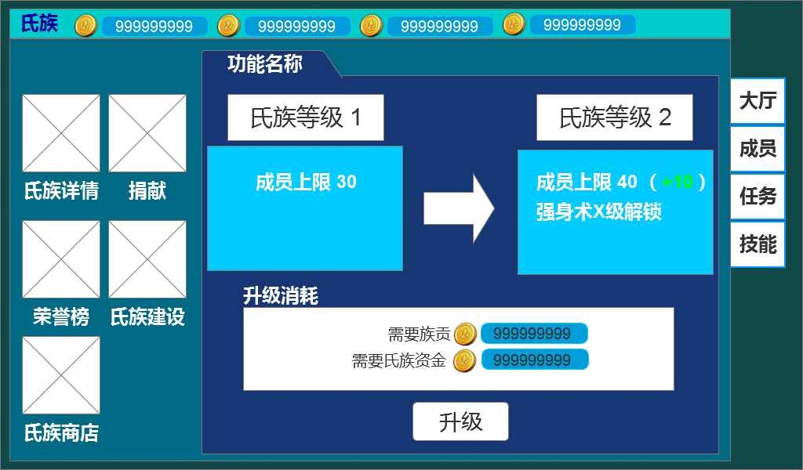

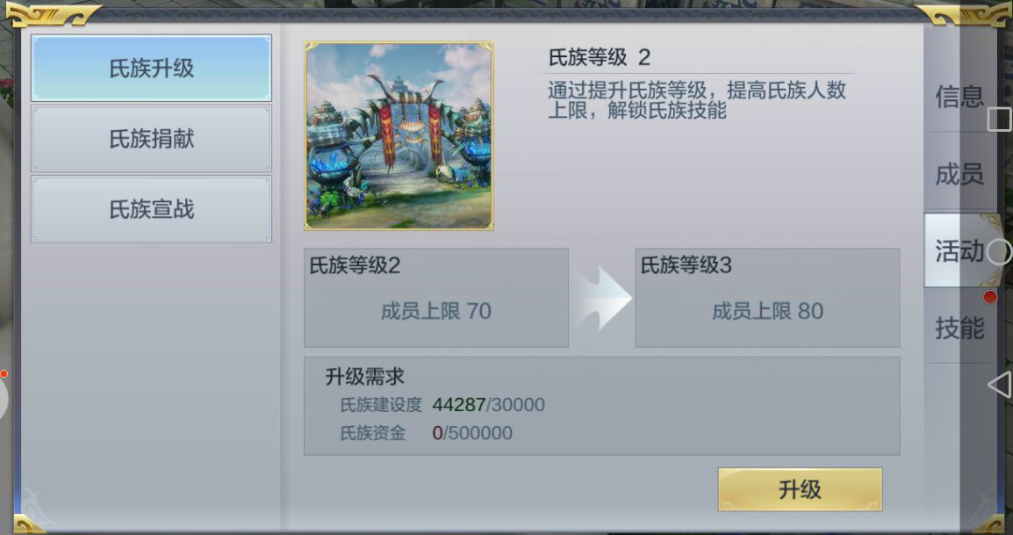

* 等级升级显示规则：按照以下序号先后显示内容

1. 不论成员上限是否有提升，都显示成员上限的变更情况。（都护府表格-职位）
2. 如果有职位（除去普通成员）人数变化，则显示职位人数增加的变动情况。（都护府表格-职位）
3. 如果下一级有新的技能解锁，则显示解锁的新技能名称。（都护府表格-都护府技能）

* 升级所需要资源适量，在表格中配置（都护府表格-都护府升级）
* 需要货币数量数字颜色显示，参考通用规则【重点1：文字颜色&相关格式】
* 都护府已满级时的界面显示

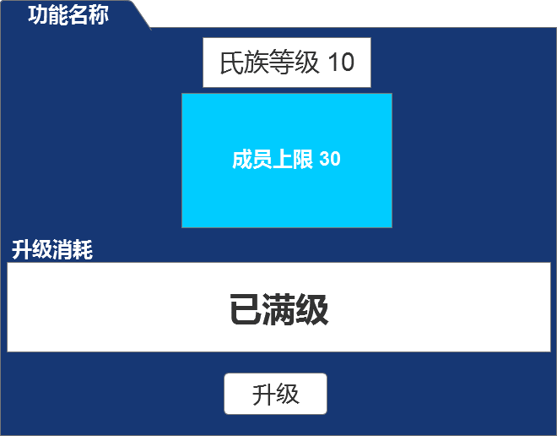

## 3.2都护府消耗

* 根据当前的都护府等级，每天都需要消耗一定量的~~建设度~~资金。在表格中配置
* ~~建设度~~资金不足则将剩余~~建设度~~资金全部扣除，无~~建设度~~资金则不扣除。

## 3.3捐献功能

* 捐献功能详见下表

|  |  |  |  |  |  |
| --- | --- | --- | --- | --- | --- |
| 名称 | 捐献数量 | 声望 | 建设度 | 资金 | 次数 |
| 捐金币 | 100 | 1 | 10 | 100 | 5 |
| 捐元宝 | 500 | 10 | 100 | 500 | 5 |

* 捐献数量：每次捐献时所需要消耗的货币的数量
* 声望：每次捐献玩家所获得的声望数量
* 建设度：每次捐献都护府获得的建设度数量
* 资金：每次捐献都护府获得的都护府资金数量
* 次数：每天每个玩家可以捐献的次数

### 3.3.1捐献界面

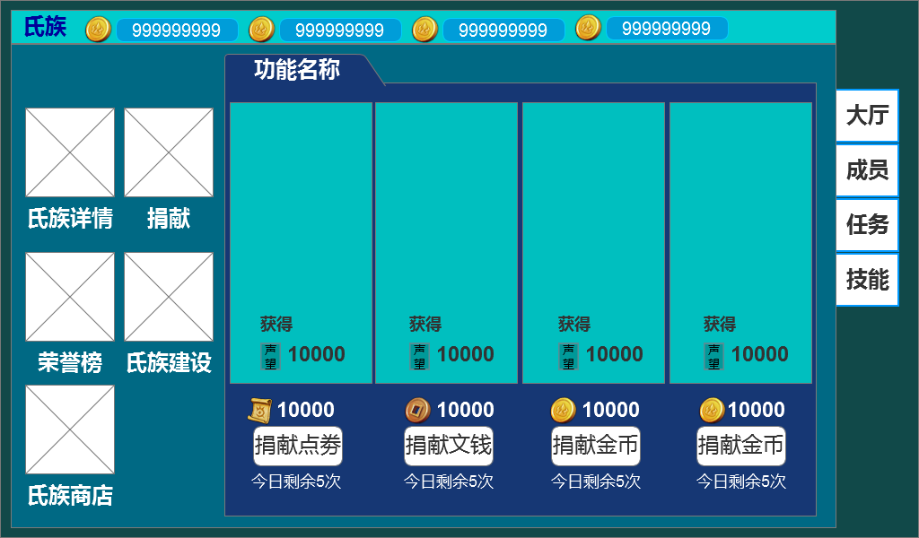

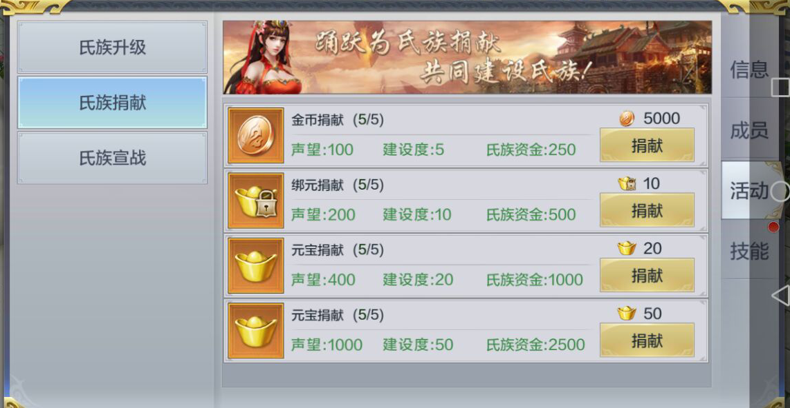

* 捐献流程



# 四、都护府功能

## 4.1都护府任务

* 都护府成员可以接受都护府任务，完成可以获得相应的奖励
* 都护府任务分为以下几类，具体在表格中配置

1. 杀怪任务：奖励铜币、经验、都护府声望、建设度、都护府资金
2. 采集任务：奖励铜币、经验、都护府声望、建设度、都护府资金
3. 物品回收：奖励铜币、经验、都护府声望、建设度、都护府资金

* 都护府任务需要配置的内容为

1. 奖励铜币
2. 奖励经验
3. 奖励都护府声望
4. 奖励建设度
5. 奖励都护府资金
6. 每日可完成次数

### 4.1.1都护府任务界面

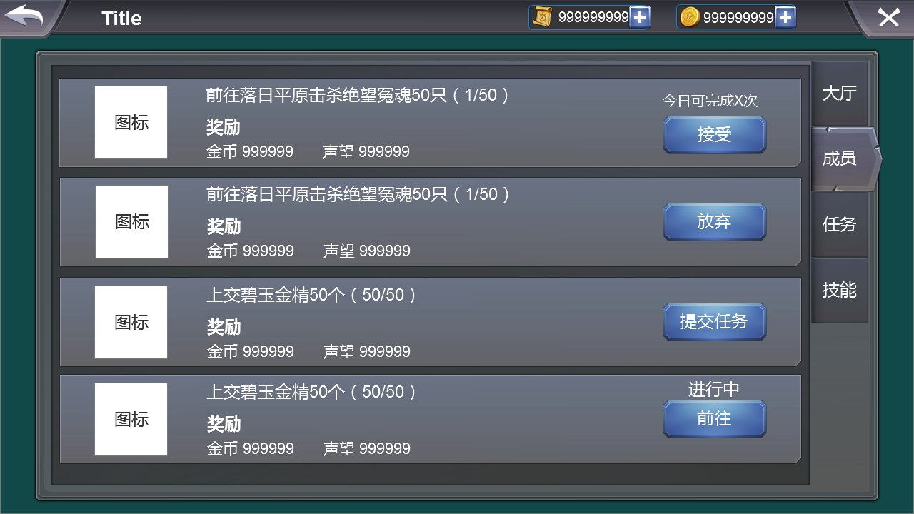

* 任务状态显示：

1. 未接受状态（可完成次数>0）：基础状态，显示样式参考下图。
2. 未接受状态（可完成次数<0）：数字标红，按钮置灰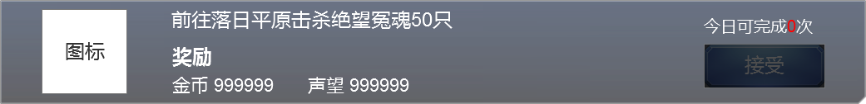，可完成次数的数字用红色表示，同时置灰【接受】按钮
3. 已接受状态（未达成条件）：按钮功能更改，文字更改，此时【接受】按钮更换为【前往】，点击则根据任务配置，自动寻路(同时自动关闭该界面)。“今日可完成次数”字样删除，同时在任务内容处后方添加目前进度的显示，如“（0/50）”
4. 已接受状态（条件达成）：按钮功能更改，文字更改，此时【接受】按钮更换为【提交任务】，点击则可以完成该任务。

* 接受任务流程



* 杀怪类任务，达到任务所需数量时，自动完成任务并领取奖励。
* 提交物品的任务，需要玩家手动点击提交任务，扣除物品才能领取奖励。

## 4.2都护府副本/城战

* 相关的名称/玩法/内容/奖励目前版本暂无
* 副本主要掉落道具、城战主要奖励荣誉称号

## 4.4都护府技能

* 加入都护府后玩家可以选择都护府技能进行学习。
* 名词解释

1. 技能已学等级：玩家目前所学习到的该技能的等级
2. 技能研发等级：都护府目前技能所研究到的等级，玩家已学技能等级不能高于该等级
3. 研发等级上限：都护府研究技能所能达到的最高等级技能研发等级不能高于该等级，配置在表格中。

* 研发都护府技能流程



* 学习流程图



* 学习都护府技能需要人物达到一定的等级，所需要的任务等级配置在技能表中。
* 技能开启等级初始为0
* 开启以及升级操作都需要一定的职位权限，并且都需要消耗一定的资源。
* 职位权限参考表“都护府表格-职位权限-建造列”，消耗资源数量参考“都护府表格-都护府技能”
* 学习都护府技能需要消耗声望和铜币在表格中配置，如下表

|  |  |  |  |  |  |  |
| --- | --- | --- | --- | --- | --- | --- |
| 显示名称 | 学习消耗铜币 | 学习消耗声望 | 解锁需要都护府等级 | 解锁消耗建设度 | 解锁消耗都护府资金 | 效果 |
| 铁甲术1级 | 15 | 100 | 1 | 100 | 2000 | 物理伤害减少12 |
| 铁甲术2级 | 15 | 100 | 1 | 100 | 2000 | 物理伤害减少25 |
| 铁甲术3级 | 15 | 100 | 1 | 100 | 2000 | 物理伤害减少40 |
| 铁甲术4级 | 15 | 100 | 1 | 100 | 2000 | 物理伤害减少60 |
| 铁甲术5级 | 15 | 100 | 1 | 100 | 2000 | 物理伤害减少80 |
| 冥吸术1级 | 15 | 100 | 1 | 100 | 2000 | 法术伤害减少12 |
| 冥吸术2级 | 15 | 100 | 1 | 100 | 2000 | 法术伤害减少25 |
| 冥吸术3级 | 15 | 100 | 1 | 100 | 2000 | 法术伤害减少40 |
| 冥吸术4级 | 15 | 100 | 1 | 100 | 2000 | 法术伤害减少60 |
| 冥吸术5级 | 15 | 100 | 1 | 100 | 2000 | 法术伤害减少80 |
| 强身术1级 | 30 | 100 | 2 | 100 | 2000 | 生命增加2% |
| 强身术2级 | 30 | 100 | 2 | 100 | 2000 | 生命增加3% |
| 强身术3级 | 30 | 100 | 2 | 100 | 2000 | 生命增加4% |
| 强身术4级 | 30 | 100 | 2 | 100 | 2000 | 生命增加5% |
| 强身术5级 | 30 | 100 | 2 | 100 | 2000 | 生命增加6% |
| 护身术1级 | 30 | 100 | 2 | 100 | 2000 | 物理防御增加3% |
| 护身术2级 | 30 | 100 | 2 | 100 | 2000 | 物理防御增加4% |
| 护身术3级 | 30 | 100 | 2 | 100 | 2000 | 物理防御增加5% |
| 护身术4级 | 30 | 100 | 2 | 100 | 2000 | 物理防御增加7% |
| 护身术5级 | 30 | 100 | 2 | 100 | 2000 | 物理防御增加9% |
| 密法术1级 | 30 | 100 | 2 | 100 | 2000 | 法术防御增加3% |
| 密法术2级 | 30 | 100 | 2 | 100 | 2000 | 法术防御增加4% |
| 密法术3级 | 30 | 100 | 2 | 100 | 2000 | 法术防御增加5% |
| 密法术4级 | 30 | 100 | 2 | 100 | 2000 | 法术防御增加7% |
| 密法术5级 | 30 | 100 | 2 | 100 | 2000 | 法术防御增加9% |
| 御敌术1级 | 100 | 100 | 7 | 100 | 2000 | 伤害吸收3% |
| 御敌术2级 | 100 | 100 | 7 | 100 | 2000 | 伤害吸收4% |
| 御敌术3级 | 100 | 100 | 7 | 100 | 2000 | 伤害吸收7% |
| 迅击术1级 | 100 | 100 | 7 | 100 | 2000 | 物理致命增加1% |
| 迅击术2级 | 100 | 100 | 7 | 100 | 2000 | 物理致命增加2% |
| 迅击术3级 | 100 | 100 | 7 | 100 | 2000 | 物理致命增加3% |
| 驭法术1级 | 100 | 100 | 7 | 100 | 2000 | 法术致命增加1% |
| 驭法术2级 | 100 | 100 | 7 | 100 | 2000 | 法术致命增加2% |
| 驭法术3级 | 100 | 100 | 7 | 100 | 2000 | 法术致命增加3% |

### 4.4.1都护府技能研发界面

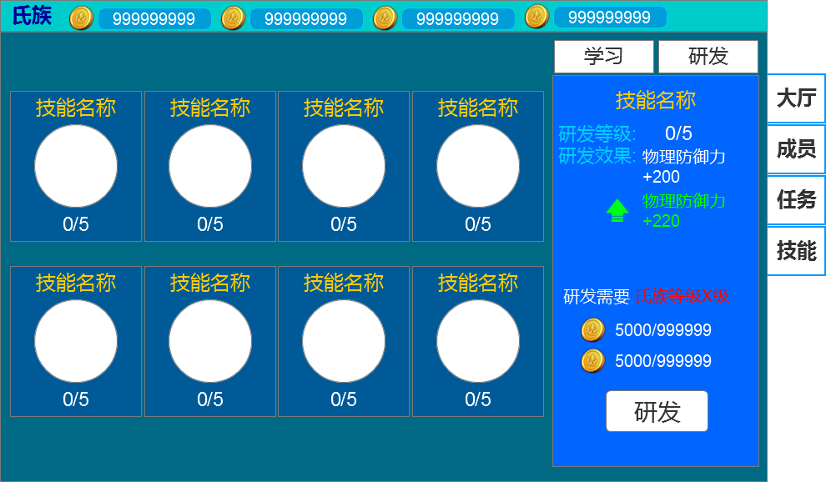

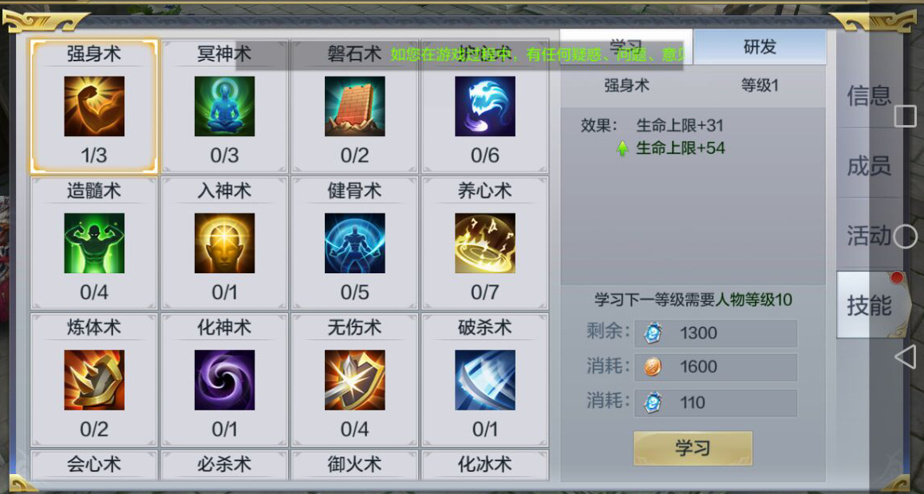

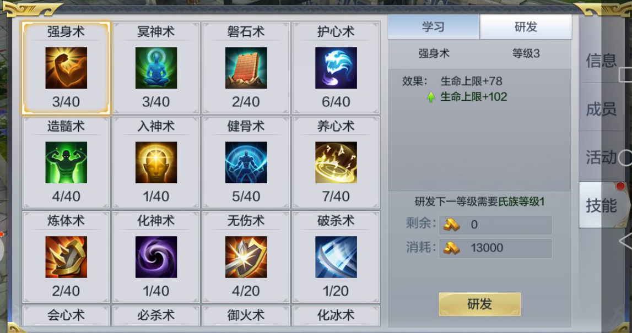

* 若都护府等级足够研发技能时，【都护府等级4】显示为绿色
* 若都护府等级不足研发技能时，【都护府等级4】显示为红色
* ，显示内容为：技能研发等级/研发等级上限

### 4.4.2都护府技能学习界面

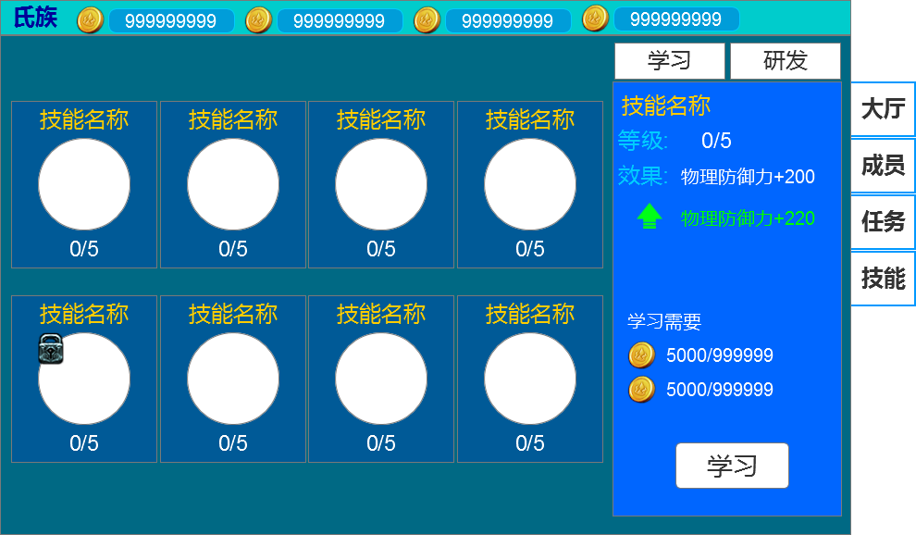

* 显示内容为：技能已学等级/技能研发等级
* 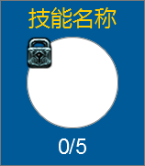技能已学等级大于等于技能研发等级时，图标蒙灰且增加一把小锁显示。

## 4.5都护府商店

* 以下内容仅供参考，详情在商店策划案中。
* 都护府成员可以使用声望/铜币/银元宝在都护府商店中兑换道具
* 都护府商店每次出现6种可兑换的道具，每种道具仅能兑换1次。、
* 配置详见下表

|  |  |  |  |  |  |
| --- | --- | --- | --- | --- | --- |
| ID | 物品ID | 货币类型 | 价格 | 单次出售数量 | 出现概率 |
| 1 | 59416 | 2 | 10000 | 1 | 1 |
| 2 | 59444 | 3 | 10000 | 1 | 10000 |
| 3 | 59455 | 4 | 10000 | 1 | 500 |
| 4 | 59478 | 2 | 10000 | 1 | 1000 |
| 5 | 59506 | 3 | 10000 | 1 | 2000 |
| 6 | 59418 | 4 | 20000 | 1 | 5000 |
| 7 | 59435 | 2 | 20000 | 1 | 1 |
| 8 | 59457 | 3 | 20000 | 1 | 10000 |
| 9 | 59480 | 4 | 20000 | 1 | 500 |
| 10 | 59498 | 2 | 20000 | 1 | 1000 |
| 11 | 55000 | 3 | 120 | 1 | 2000 |
| 12 | 55002 | 4 | 120 | 1 | 5000 |
| 13 | 55004 | 2 | 120 | 1 | 1 |
| 14 | 55012 | 3 | 120 | 1 | 10000 |
| 15 | 59518 | 4 | 31000 | 1 | 500 |
| 16 | 53038 | 2 | 110000 | 1 | 1000 |
| 17 | 40113 | 3 | 60000 | 1 | 2000 |
| 18 | 50015 | 4 | 5000 | 1 | 5000 |
| 19 | 50016 | 2 | 15000 | 1 | 1 |

* 表格说明

1. ID：唯一ID，用以和其它项区分开来
2. 物品ID：可以兑换的道具/装备的ID，填写道具表中的ID
3. 货币类型，类型及编号如下
4. 银元宝：2
5. 金元宝：3
6. 声望：4
7. 价格：每次需要消耗的货币数量
8. 单次出售数量：每次购买可以获得道具的数量
9. 出现概率：以所有唯一ID项的出现概率之和为分母，计算该唯一ID项的概率。

## 4.5都护府荣誉榜

* 荣誉榜中记录以下内容

|  |  |
| --- | --- |
| 成员 | 内容 |
| 玩家的名称 | 捐献了XXXX*100，都护府获得XXXXX*100 |
| 玩家的名称 | 完成了XXX任务，都护府获得XXX*100 |
| 都护府公告 | 经过大家共同努力，XXX升为2级 |
| 都护府公告 | 日常维护消耗了XXXX*1000，XXXX*1000 |

* 荣誉榜最多保存50条记录，超过数量上限则新旧自动替换

### 4.5.1荣誉榜界面

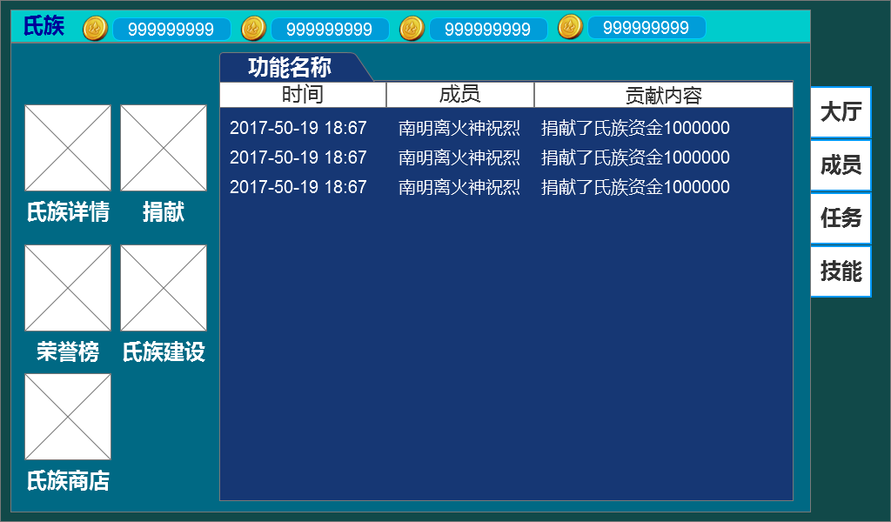

* 该界面可以上下拖动
* 荣誉榜根据时间后先，从上往下排列。
* 荣誉榜最多保存100条记录，达到上限再有新的记录时，则自动删除最旧的记录。

# 五、PK模式补充

* 需要增加相应的都护府PK模式，在该模式下，无法攻击到同都护府的成员
* 该模式可以自由开启和关闭
* 该模式和自由PK模式、和平模式等其它模式互斥

# 六、其它

## 6.1都护府频道

详见聊天功能

## 6.2都护府公告

* 在以下时机，会在都护府频道发送消息，内容为填写的都护府公告内容。

1. 上线时，给该成员发送
2. 加入都护府时，给该成员发送
3. 修改公告时，给所有都护府成员发送

* 都护府公告不允许空值出现

1. 都护府公告添加默认内容“欢迎大家加入”
2. 如果玩家将都护府公告修改为空值，则自动变为默认内容。
3. 都护府公告内容不能只有空格，如果只有空格，则自动变为默认内容。

* 修改都护府公告的权限要求，参考2.3都护府职务&人数
* 界面

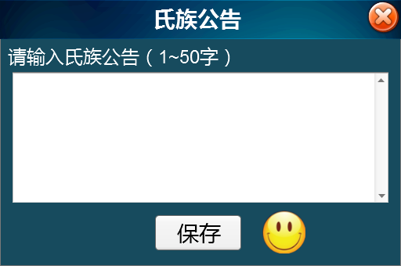

* 公告修改流程图



## 6.3都护府消息

* 都护府消息会以都护府的名义，在都护府频道的发布，包含以下内容

1. 新加入成员：{0}加入了都护府，大家欢迎
2. 退出成员&被逐出成员：很遗憾，{0}离开了都护府&{0}被逐出了都护府
3. 都护府职务提升/下降：{0}被任免为{1}
4. 转让都护府：{0}成为了新的都护

* 界面

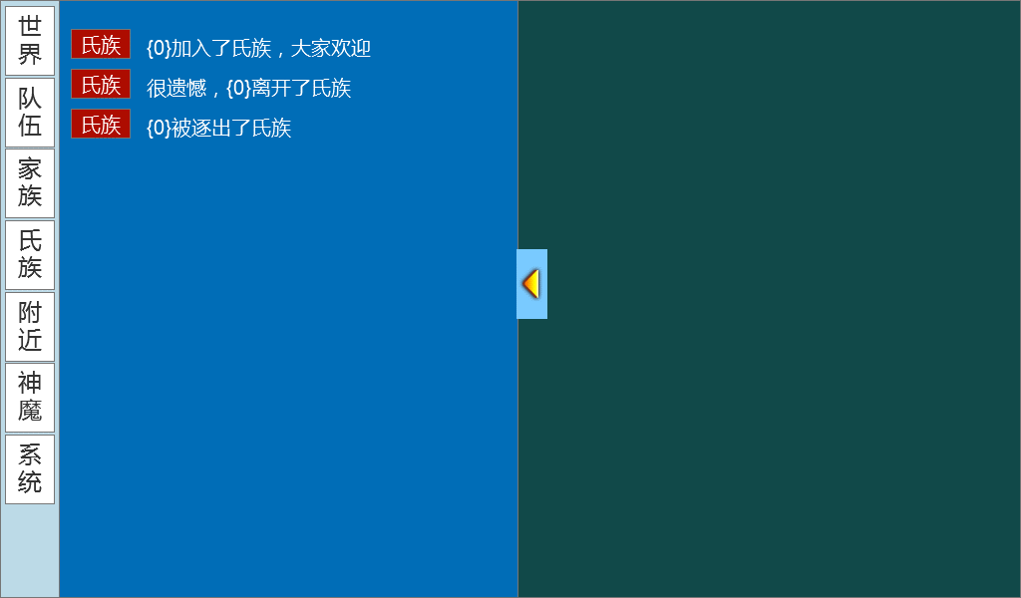

## 6.4都护府排行榜

根据都护府的以下数据，进行排行。界面暂略，待排行榜功能出来后再制作界面。

1. 十足等级排行榜：都护府等级-达到该等级的时间先后
2. 都护府资金排行榜：都护府资金-达到该资金数量的时间先后
3. 活跃度排行榜：过去七日内获得建设度总和-等级-达到该等级的时间先后

# 七、界面相关

## 重点1：文字颜色&相关格式

**本规则应用于所有界面，是通用规则！！！凡是出现相关信息的界面的字体颜色，在界面的相关没有中没有特别说明，都按照此规则执行！！！**

1. 所需道具，货币，材料等数字颜色：
2. 【显示拥有数量/所需数量】类型，如&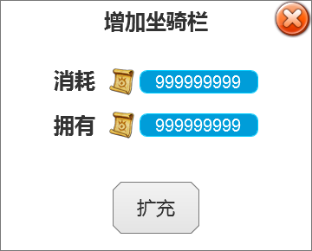：当拥有数量小于所需数量时，拥有数量的数字用红色字表示（如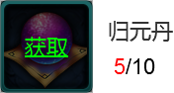）。当拥有数量大于等于所需数量时，字体颜色不改变。如果带有道具ICON时，则同时道具框被蒙灰，上面增加获取的字样，点击后会弹出【道具获取TIPS】
3. 【显示所需数量】类型，同时拥有数量在另外位置（例如公共货币栏，公共状态栏等）的情况：当拥有数量小于所需数量时，所需数量用红色字表示，拥有数量不改变颜色。例如下图。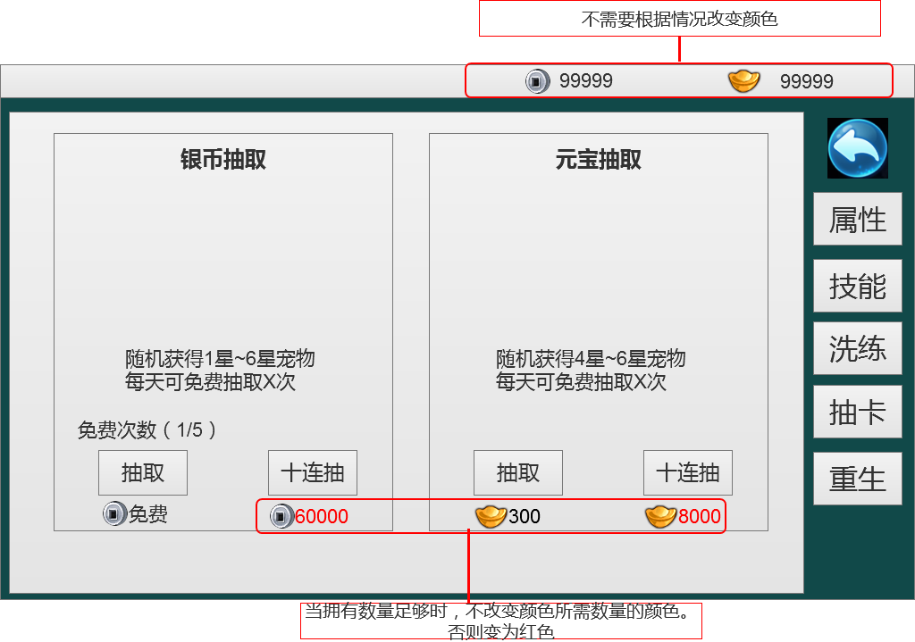
4. 【道具框带拥有数量】类型：如，当数量小于最少使用数量时（最少使用数量一般为1），显示为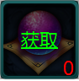，数字用红色表示，同时道具框被蒙灰，上面增加获取的字样，点击后会弹出【道具获取TIPS】

## 重点2：界面流程图！！

### a.无都护府界面流程图



* 若停留在以上所有界面时，加入了一个都护府，则需要关闭以上所有界面。

### b.有都护府界面流程图



* 如果退出了都护府，则需要关闭该流程图中包含的所有界面。

## 重点3：飘字提示

* 相应飘字提示已经加入到错误提示表格中，也添加了备注。与文档中的提示文字可能有所不同。
* 表格中针对文档缺少的飘字提示亦有所补充，制作时请参考表格备注。

1. 有新玩家加入都护府时，所有都护府成员飘字提示：{0}加入了都护府
2. 离开都护府时，飘字提示，成功退出都护府

## 7.1都护府详情界面

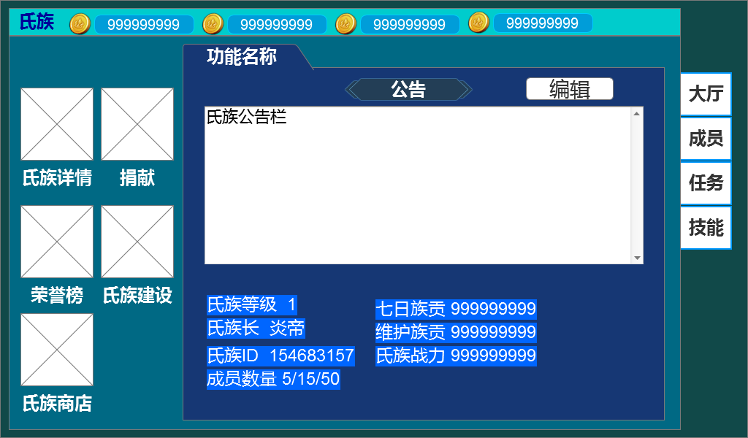

* 左侧图标选中后，需要有明显选中效果，可以用凸起/高亮边框来处理
* 点击【编辑】后，参考【6.2都护府公告】

## 7.2都护府成员界面

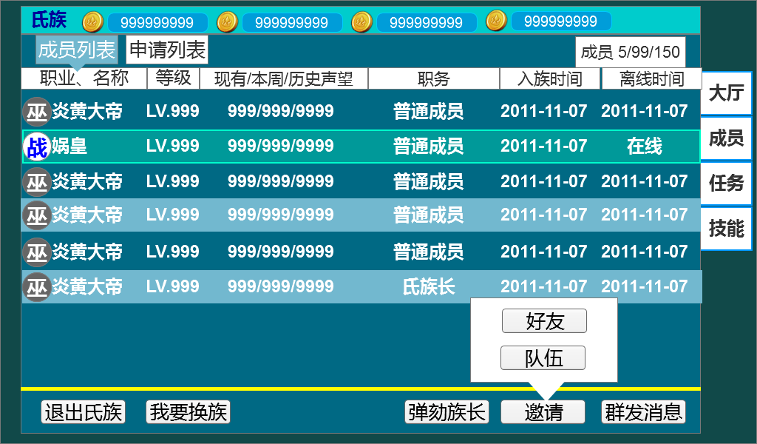

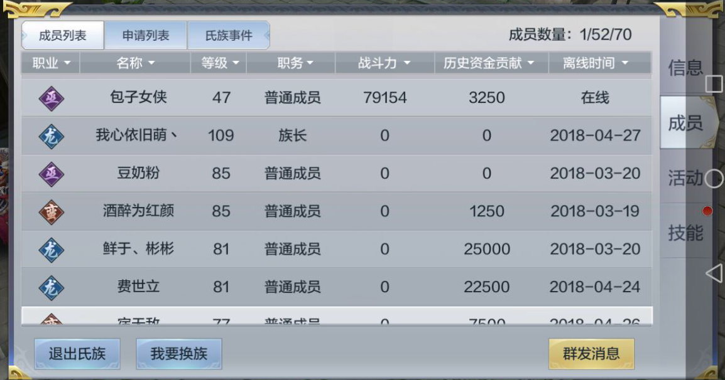

* 点击都护府成员条目

1. 高亮显示被选中的都护府成员，并弹出玩家操作TIPS
2. 玩家操作TIPS中，除了一般的按钮功能，需要额外添加【升降职务】【逐出都护府】。
3. 点击以上按钮时，若权限不足，则飘字提示“权限不足”
4. 点击TIPS以外的任意位置时，关闭TIPS并取消选中的高亮。

* 分别显示：在线成员数量/都护府成员数量/都护府成员数量上限
* 职业图标，若玩家不在线则灰色显示。
* 打开1.4.4加入都护府界面
* 本周声望：过去7日内获得的声望总和。（例如：今天10号，那么就是4号~10号共7天的声望总和）
* 历史声望：加入到都护府后，获得的声望总和。

### 7.2.1升降职务

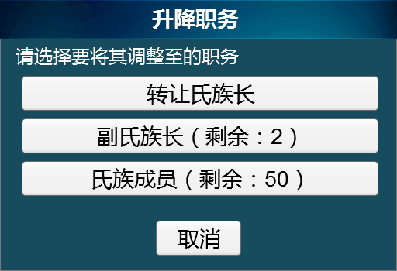

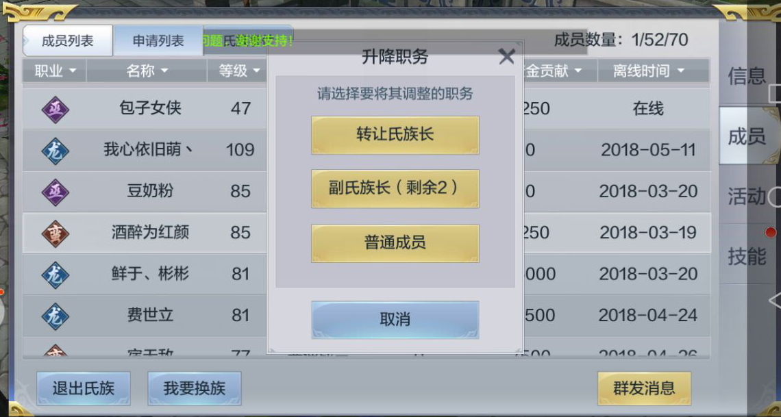

* 职务升降流程图（非转让都护）



* 转让都护流程图



* 转让都护府长需要有如下二次确认框
* 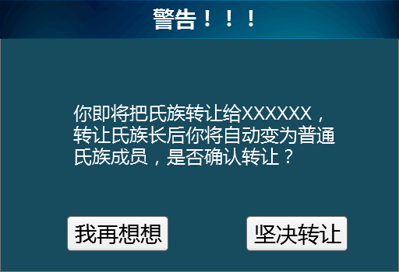
* 逐出都护府

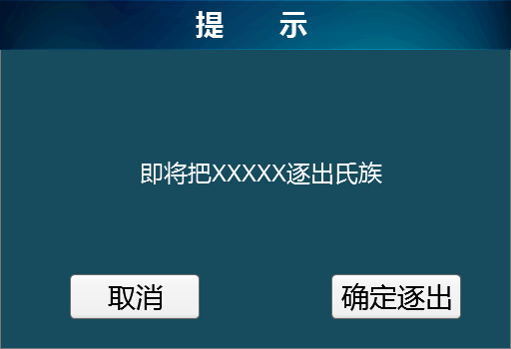

* 逐出都护府后，飘字提示“已将XXXX逐出都护府”
* ，点击后打开1.8.1弹劾界面

### 7.2.1群发消息界面

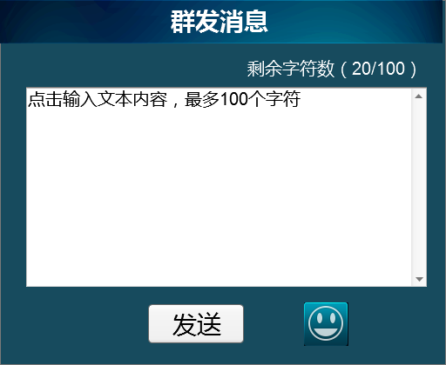

* 超过字符数限上限则无法继续输入
* 该群发消息会给所有公会成员以私聊的方式发送消息，但发送者处不会把从此处发送的目标加入到“最近联系人”列表中。
* 群发消息流程图



### 7.2.2邀请列表

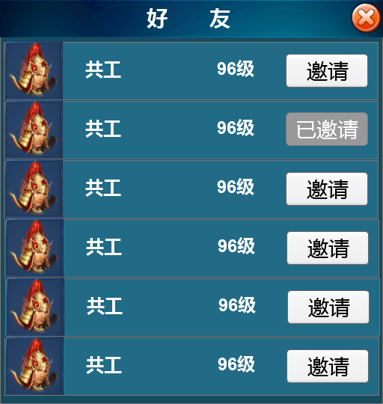

* 点击界面以外的位置关闭此界面
* 标题根据打开的类型分为【好友】和【队伍】
* 界面可以上下拖动
* 已经邀请的目标，按钮将会灰掉并且无法点击
* 邀请好友仅需判断是否自身好友，不需要判断对方是否添加了自身为好友。

## 7.3人物头上方显示

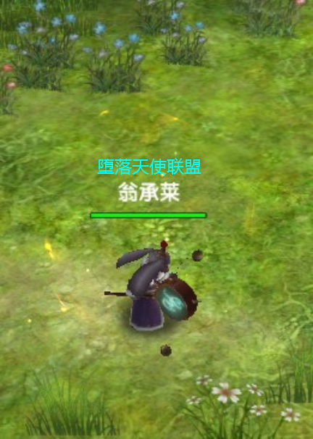

都护府名称显示在人物模型头顶的名称上方一行

一般情况下显示为蓝色

同都护府的显示为绿色

敌对都护府的显示为红色

如果NPC也拥有都护府的话，也按照同样的规则处理

# 总流程/架构图

## 功能checklist

（开发评审后，策划将功能点列成checklist，开发过程中对照跟进）

独立成表

## 脚本需求

（涉及到的新增脚本或是要修改结构的）

### 需求1

## DB后台需求

（要DB存储的数据）

### 功能点1

## 美术

### 资源1